|  |  |
| --- | --- |
| Gerb-BMSTU_01 | **Министерство науки и высшего образования Российской Федерации**  **Федеральное государственное бюджетное образовательное учреждение**  **высшего образования**  **«Московский государственный технический университет**  **имени Н.Э. Баумана**  **(национальный исследовательский университет)»**  **(МГТУ им. Н.Э. Баумана)** |

Факультет: «Специальное машиностроение»

Кафедра: «Робототехнические системы и мехатроника»

**Лабораторная работа № 5**

по курсу «Теория автоматического управления»

Вариант 8

Выполнил: Ионин Даниил

Группа: СМ11-61Б

Проверил(а):

Москва, 2024 г.

ОГЛАВЛЕНИЕ

[ОГЛАВЛЕНИЕ 2](#_Toc164164953)

[1. Построение динамической модели трехзавенного манипуляционного робота 3](#_Toc164164954)

[Постановка задачи: 3](#_Toc164164955)

[Решение: 4](#_Toc164164956)

[1.1 Структура первого звена 6](#_Toc164164957)

[1.2 Структура второго звена 7](#_Toc164164958)

[1.3 Структура третьего звена 8](#_Toc164164959)

1. Построение динамической модели трехзавенного манипуляционного робота

Вариант по формуле: 9

Постановка задачи:

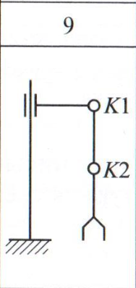

Рисунок 1. Кинематическая схема

Таблица 1 - Параметры звеньев:

|  |  |  |  |
| --- | --- | --- | --- |
| Параметры звена и привода робота | Узел T | Узел K1 | Узел K2 |
| , м | 0.785 | 0.7 | 0.55 |
|  | 5.8 | 9.4 | 16.5 |
|  | 5.8 | 9.4 | 16.5 |
|  | 0.6 | 0.7 | 9.1 |
|  | 26 | 46 | 78 |
| d, см | 4.8 | 19.4 | 24.7 |
|  | 1950 | 3880 | 2330 |
|  | 0.275 | 2.94 | 2.8 |
|  | 200 | 96 | 117 |
|  | 0.05 | 0.044 | 0.043 |
|  | 78 | 156 | 94 |

Решение:

Скрипт lab5\_run.m в п.п.о Matlab запускающий программу.

|  |
| --- |
| clc;  addpath("data");  Params;  open('lab5.slx'); |

В файле ~\data/Params.m перенесены все параметры звеньев.

Скрипт lab5\_run.m запускающий программу.

|  |
| --- |
| l1 = 0.7;  ixx1 = 9.4;  iyy1 = 9.4;  izz1 = 0.7;  m1 = 46;  d1 = 19.4;  K11 = 3880;  K21 = 2.94;  K31 = 96;  K41 = 0.044;  K51 = 156;  l2 = 0.55;  ixx2 = 16.5;  iyy2 = 16.5;  izz2 = 0.7;  m2 = 78;  d2 = 24.7;  K12 = 2330;  K22 = 2.8;  K32 = 117;  K42 = 0.043;  K52 = 94;  l3 = 0.875;  ixx3 = 33.3;  iyy3 = 33.3;  izz3 = 9.1;  m3 = 194;  d3 = 30.2;  K13 = 4202;  K23 = 2.97;  K33 = 120;  K43 = 0.055;  K53 = 168; |

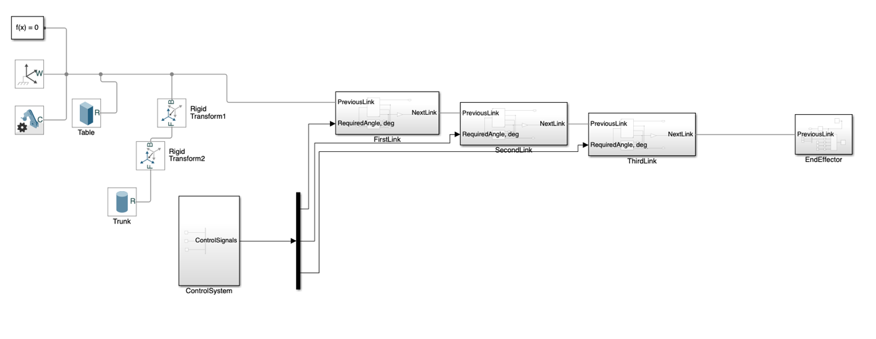

Рисунок 2. Вид смоделированной системы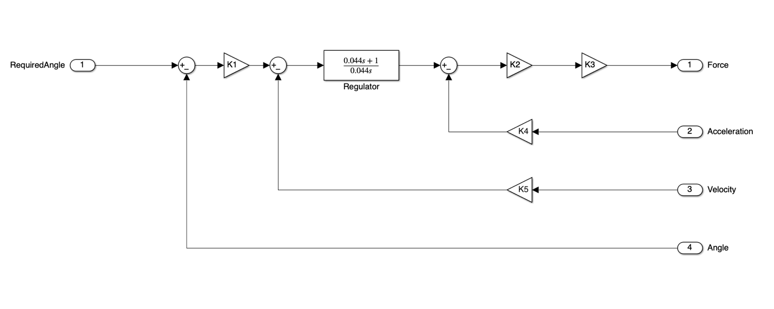

Рисунок 3. Общая модель подсистемы Actuator

1.1 Структура первого звена

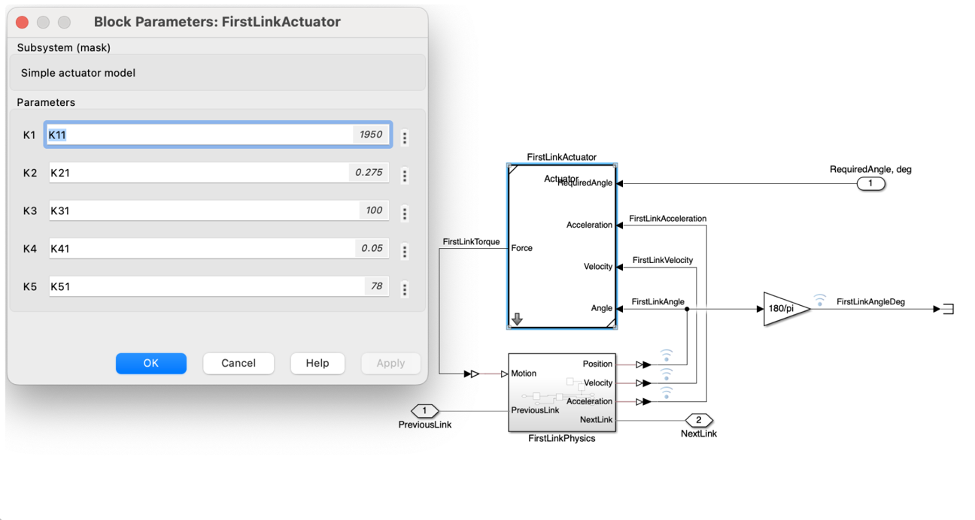

Рисунок 1.1. Simulink-модель внутренней системы первого звена

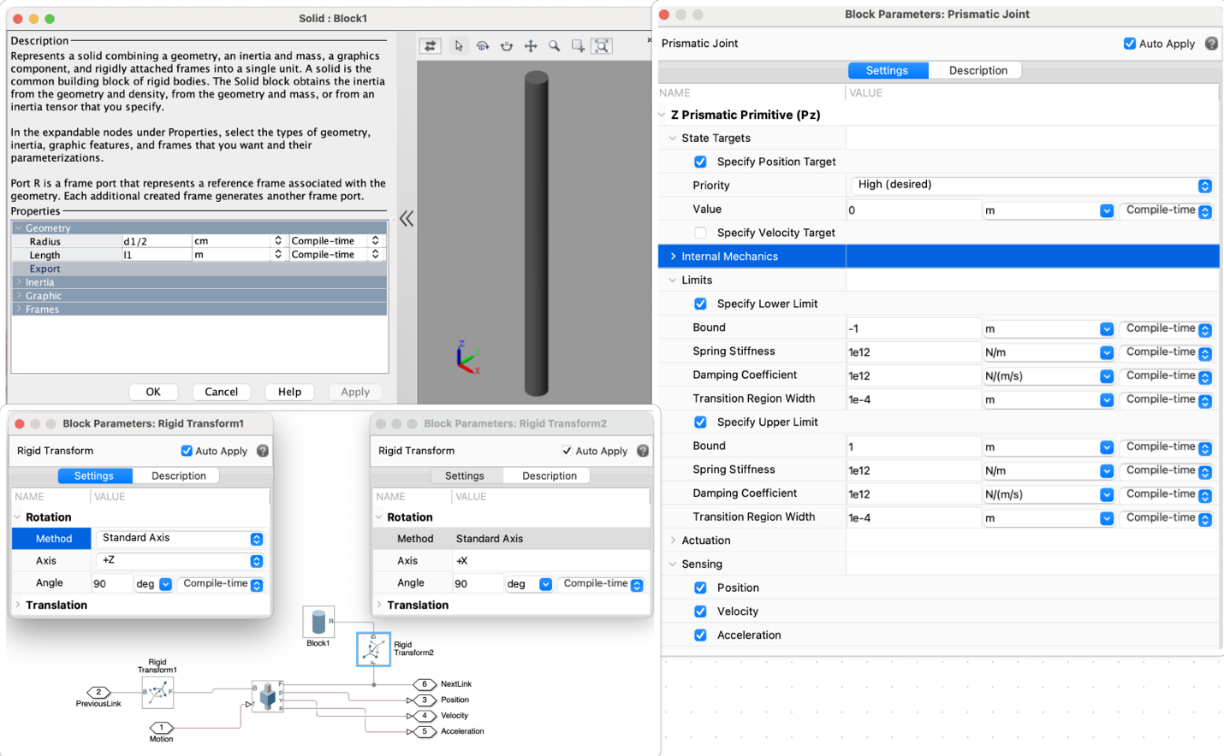

Рисунок 1.2. Параметры элементов первого звена

элементов первого звена

1.2 Структура второго звена

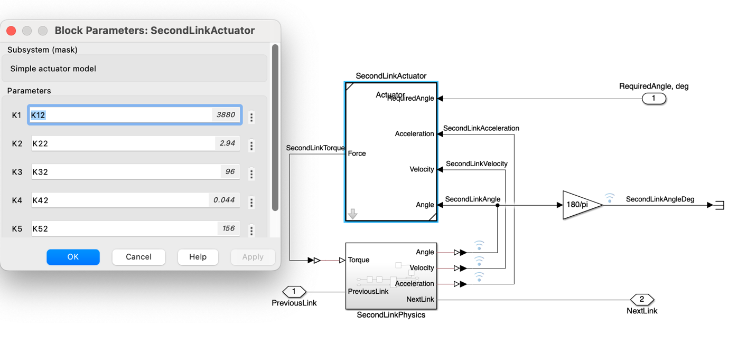

Рисунок 2.1. Simulink-модель внутренней системы второго звена

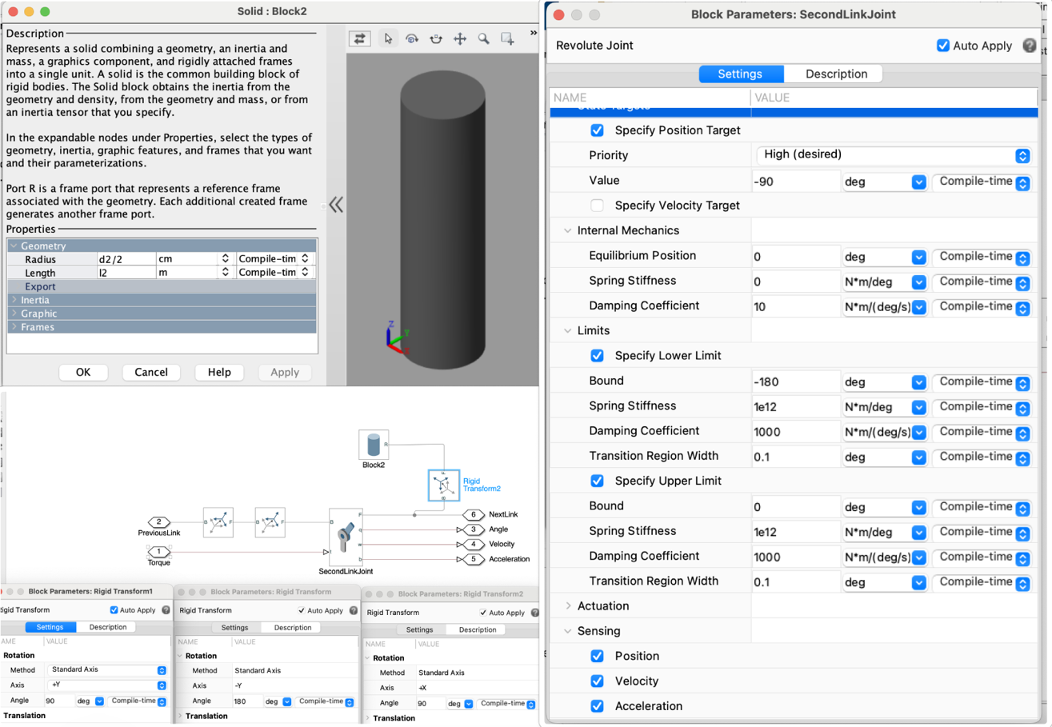

Рисунок 2.2. Параметры элементов второго звена

1.3 Структура третьего звена

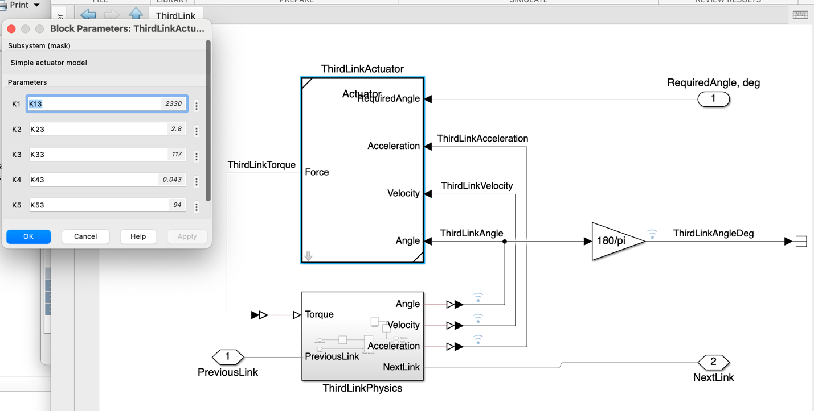

Рисунок 3.1. Simulink-модель внутренней системы третьего звена

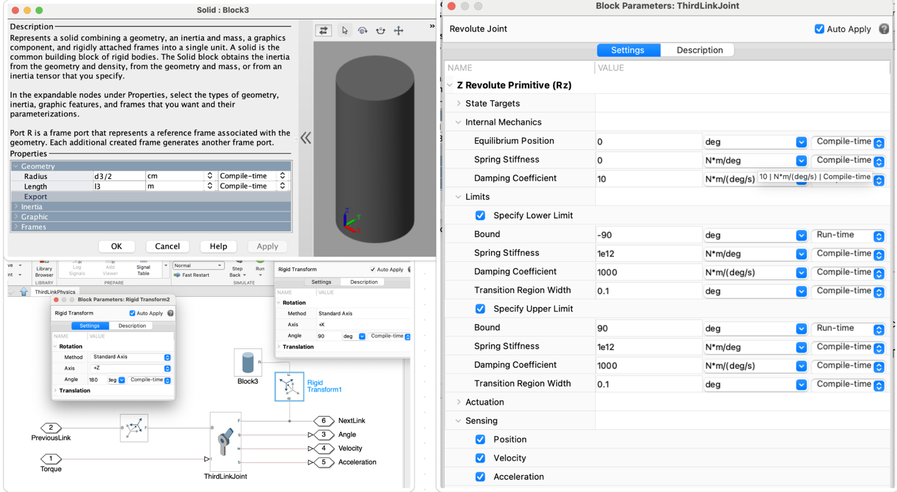

Рисунок 3.2. Параметры элементов третьего звена

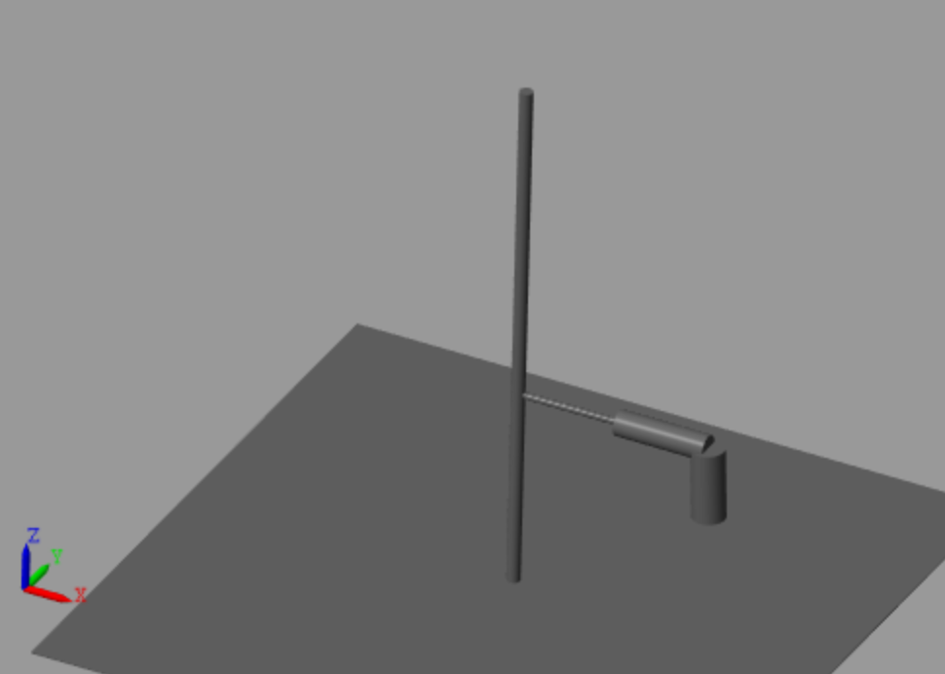

Рисунок 4. скриншот 3D модели из Mechanics Explorer

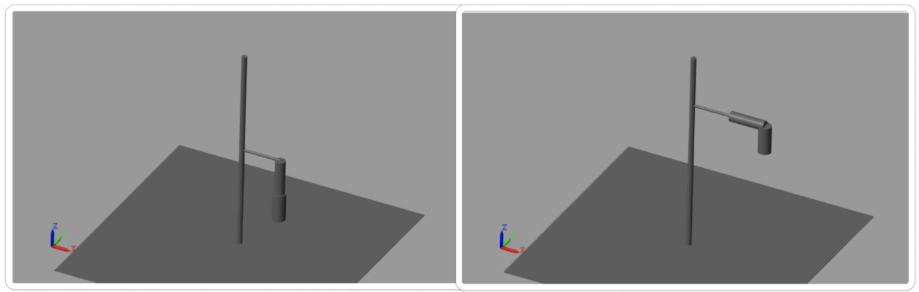

Рисунок 5. Начальное.и конечное положение системы

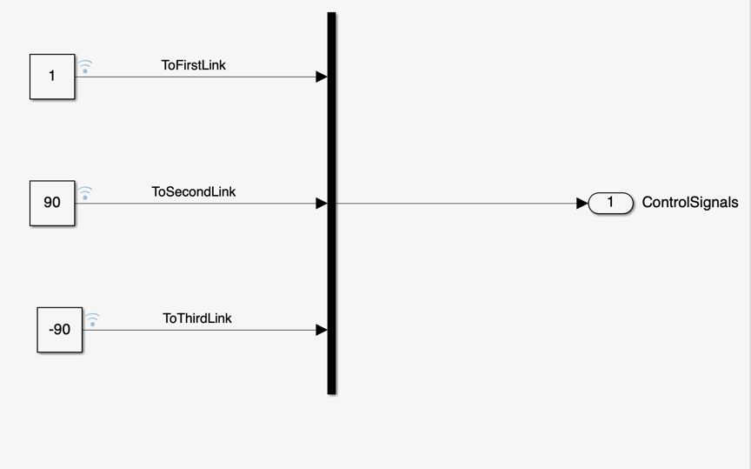

Рисунок 6. Входные параметры

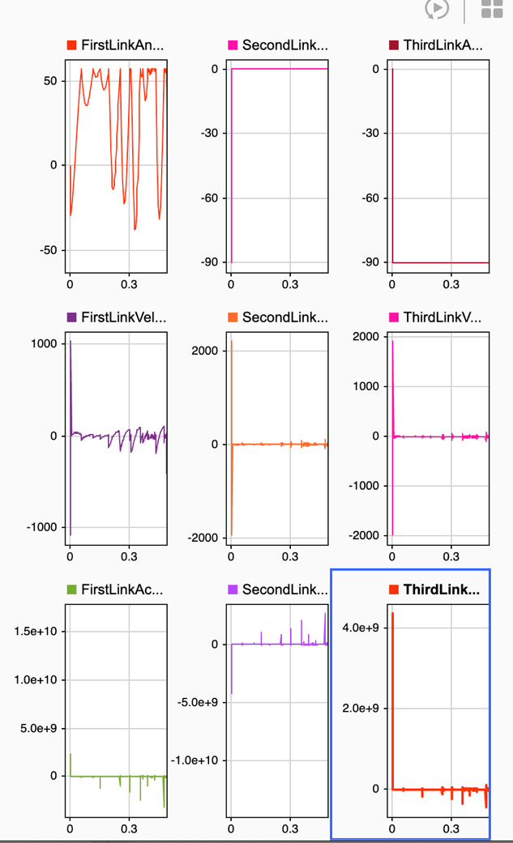

Рисунок 7. Графики, полученные в SimulationDataInspector

Вывод:

Модель трехзвенного манипулятора построена